Проект «Птицы-наши друзья» (подготовительная группа)
Тип проекта: познавательный

Участники проекта: дети подготовительной группы, воспитатели группы, родители воспитанников

Сроки реализации проекта: краткосрочный

Актуальность

Детям необходимо с раннего возраста давать элементарные знания о природе, поддерживать интерес к познанию окружающего мира. Вызывать эстетические переживания, умение сопереживать живым существам, т. е. осознавать, что мы не имеем права уничтожать то, что создала природа, мы люди, часть природы, уничтожая природу, уничтожаем себя. Одним словом, мы закладываем в сознании детей ощущение мира как дома, показывая, каким образом, жильцы дома планета Земля, уживаются и воздействуют друг на друга.

Проведенная предварительно диагностика показала, что дети имеют недостаточные знания о жизни птиц, какую пользу приносят птицы, что для птиц вредно, а что полезно.

Поэтому было решено углубить знания детей о жизни птиц через образовательную, совместную продуктивную деятельность, связь с русскими народными обычаями и обрядами, привлекая к работе и родителей.

Формы работы: НОД, наблюдения, игры, беседы, рассказывание, рассматривание, экскурсии, продуктивная деятельность, работа с родителями.

Цель проекта: расширить знания детей о птицах родного края, их образе жизни, и поведении, а также воспитать бережное отношение к пернатым друзьям.

Задачи:

• закрепить знания детей о значении птиц в жизни людей;

• провести наблюдения за птицами нашего края;

• развивать познавательный интерес и любознательность в процессе наблюдений за повадками птиц;

• уточнить и систематизировать представления детей о зимующих и перелетных птицах;

• развивать связную речь детей, обобщать и уточнять словарь детей по теме;

• вызвать желание помочь крылатым друзьям в зимнее время года;

• воспитывать бережное и заботливое отношение к пернатым;

•Развивать творческие способности: учить детей рисовать,

• лепить, конструировать птиц из составных частей, используя различный материал

Предполагаемые результаты:

• Усвоение детьми знаний о птицах.

• Развитие у детей любознательности, творческих способностей, познавательной активности, коммуникативных навыков.

• Развитие у детей активной, самостоятельной, творческой личности.

• Развивать умение делать выводы, устанавливая причинно-следственные связи между объектами природы.

• -Привлечение родителей к совместной деятельности с детьми и педагогом.

• .Улучшение предметно-развивающей среды по теме проекта

Предварительная работа:

— наблюдение за птицами (где живут, чем питаются)

— поисковая работа по подбору иллюстраций, книг по теме «птицы"

Этапы реализации проекта:

Iэтап: подготовительный

•Создание необходимых условий для реализации проекта

•Перспективное планирование проекта

•Разработка и накопление методических материалов

II этап – основной (практический)

•Реализация проекта

•Внедрение в образовательный процесс эффективных методов и приемов по расширению знаний дошкольников о птицах.

III этап - заключительный

•Организация и участие родителей выставке «Лучшая кормушка для птиц».

•оформление выставки "Птицы такие разные"

•Оформление результата проекта в виде фотоотчета.

Реализация проекта:

1.Познавательное развитие:

•экскурсия по территории д/сада;

Проект «Птицы-наши друзья» (подготовительная группа)
•экскурсия в лес

•наблюдение и сравнение птиц на кормушках, участке

•наблюдение за редкими птицами (зеленый дятел, поползень)

•наблюдение- какие звуки издают птицы

•счёт разных птиц на участке,

•беседы о птицах,НОД: "Птицы-наши друзья", "Удивительный мир птиц", "Зимующие птицы", "Перелетные птицы", "Пернатые соседи", КВН "Наши пернатые друзья", "Птицы нашего края"

• составление альбома "Птицы нашего края"

•знакомство с народным календарем, обсуждение народных примет

•рассматривание проблемных ситуаций

•наблюдение и сравнение следов на снегу

•рассматривание энциклопедий, журналов

2.Развитие речи и чтение художественной литературы:

•оформление выставки книг и иллюстраций о птицах нашего края

•подбор иллюстраций с изображением птиц и оформление альбомов «Зимующие птицы», "Перелетные птицы"

•составление рассказов про птиц

•дидактические, словесные игры

•заучивание стихов, скороговорок, потешек, считалок, закличек о птицах, чтение сказок и рассказов по теме проекта

•театрализованная деятельность

•рассматривание картин

•вечер загадок про птиц.

•Прослушивание аудиоматериала «Голоса птиц»

•пальчиковая гимнастика

3.Продуктивная деятельность:

•рисование "зимующие птицы", "Птицы весной", "стайка воробьев" ,"сорока-белобока", "лесной доктор"

•аппликация «Птицы на кормушке», "Скворечник для скворца", "Птички-синички", "Снегирь на ветке рябины"

•раскрашивание птиц в раскрасках

•лепка "Птицы нашего участка"

•Ручной труд. Изготовление кормушек для птиц из коробок и пластиковых бутылок.

•Выставка рисунков «Наши пернатые гости»

4. Экспериментирование

•опыт «Какой материал более устойчив к влаге для строительства кормушки»;

•опыт с перьями «Почему у птиц не намокает оперение во время дождя или плавания».

5.Игровая деятельность:

. дидактические, сюжетно-ролевые, словесные, строительные, режисерские, подвижные, театрализованные;

6.Конструирование:

•конструирование гнезда из веточек,

•изготовление совместно с родителями кормушек для птиц из разного материала

•конструирование из бумаги "Снегирь", Птичка-невеличка"

7. Работа с родителями.

Консультация для родителей "Знать и уметь", "Покормите птиц зимой", конкурс - «Мастерим кормушки для птиц»

Считаю, что проект цели своей достиг. У детей сформировано начальное бережное отношение к птицам.

Наблюдения за прилетающими к кормушкам птицами доставляют детям и взрослым большое удовольствие и радость.

Мы получаем возможность воспитания у детей бережного отношения к природе через проявление заботы о птицах.

Используемая литература:
1. 3. О. А. Воронкевич. Добро пожаловать в экологию. Санкт-Петербург, Детство-Пресс. 2010
2. Т. Д. Нуждина "Энциклопедия -чудо всюду" - Мир животных и растений
Ярославь, Акадения развития, 1988.
3. Л. П. Молодова "Нравственно-экологическое воспитание старших дошкольников.Мн:ООО "Асар", 2001г.

Фотоотчет:

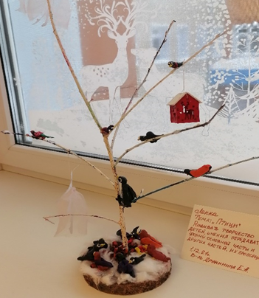 | 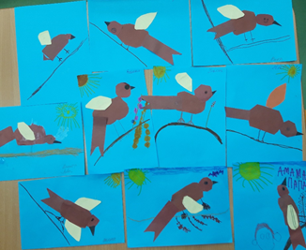
Лепка «Птицы на веточке» | аппликация «Птицы на веточке»
изготовление совместно с родителями кормушек для птиц  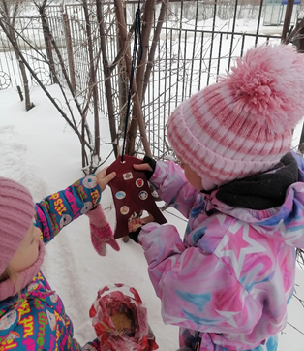 | 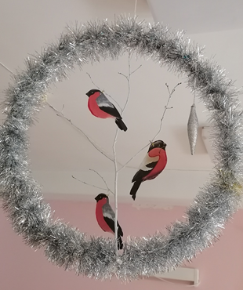  Оформление группы к Новому году "Снегирь на ветке "

